

Les directives angularJs personnalisées

Projet : Console du mapping

Responsable du document | Entité
Amel KROUMA | IHM
Informations
Nombre de pages
Date de la dernière modification | 20/04/2015
Version | version 0.1

DIFFUSION
Destinataire | Organisme | Nombre | Pour action (validation) | Pour information
Équipe IHM | Neteven | 20

MISES A JOUR
Version | Date | Auteur / organisme | Motif / Modifications effectuées

Lien de recherche et documentation
Intitulé | Url / Documentation
 | http://docs.pylonsproject.org/projects/pyramid/en/1.5-branch/narr/logging.html

Table des matières
1- Présentation de AngularJs 5
-Le data Binding : Angular permet la synchronisation des données entre le modèle et la vue correspondante est automatique. La vue représente une projection du modèle à tout moment, Lorsque le modèle change la vue reflète le changement et vice-versa 5
- La manipulation du DOM au moyen de directives 6
Les directives angularsJs sont la grande force de framework, les directives sont des comportement définis en amont en écrivant de code HTML. Ce déclancheur est plus souvent un attribut HTML (ng-repeat, ng-click, ng-show, ng-if), une balise, une classe ou même un commentaire. 6
2- Les contrôleurs 7
3- Les directives 9
4. Configuration par défaut de requête post 17
Webographie 20

1- Présentation de AngularJs
AngularJS est né en 2009 dans les locaux de Google, c'est un outil fait pour construire des applications web orientées gestion de données. Il est très utile pour construire un arbre DOM synchronisé en permanence avec les données. il est particulièrement adapté aux single page applications dont les fonctionnalités se résument plus ou moins à du CRUD. (create, update, delete)

AngularJs se base sur les concepts suivants:
-Architecture MVC (Modèle-Vue-Contrôleur)
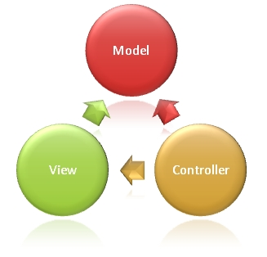

AngularJs permet une réelle séparation entre les données (modèle), la présentation des données(la vue), et les actions que l'on peut effectuer sur ces données (contrôleur),

-Le data Binding : Angular permet la synchronisation des données entre le modèle et la vue correspondante est automatique. La vue représente une projection du modèle à tout moment, Lorsque le modèle change la vue reflète le changement et vice-versa
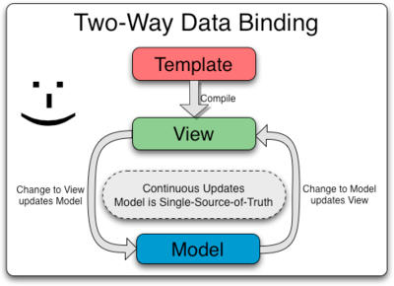

- La manipulation du DOM au moyen de directives

Les directives angularsJs sont la grande force de framework, les directives sont des comportement définis en amont en écrivant de code HTML. Ce déclencheur est plus souvent un attribut HTML (ng-repeat, ng-click, ng-show, ng-if), une balise, une classe ou même un commentaire.

2- Les contrôleurs
Un contrôleur est une fonction constructeur javascript utilisée pour :
-Mettre en place l'état initial de l'objet $scope
-ajouter un comportement à l'objet $scope

Déclaration d'un contrôleur :
L'exemple suivant ullustre la création du contrôleur GreetingController qui associe une valeur la propriété greeting de $scope :

JS :
var myApp = angular.module('myApp',[]);
myApp.controller('GreetingController', ['$scope', function($scope) {
$scope.greeting = 'Hola!';
}]);
HTML : Nous attachons notre contrôleur au DOM en utilisant la directive ng-contrôleur. La propriété greeting peut maintenant être liée aux données dans le template html:

<div ng-controller="GreetingController">
{{ greeting }}
</div>
Quand un contrôleur est attaché à la DOM via la directive ng-contrôleur, Angular va instancier un nouvel objet de contrôleur, en utilisant la fonction constructeur du contrôleur spécifié. Un nouveau $scope enfants sera disponible en tant que paramètre injectable à la fonction constructeur du contrôleur.

2.1- Les différents contrôleurs de la console de Mapping
La figure suivante présente l'emplacement des contrôleur dans le projet :
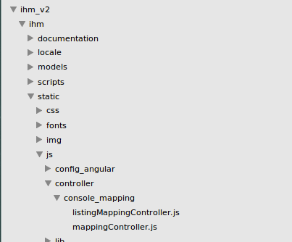Illustration 1: dossier controllers

-listingMappingController : contrôleur de la page de listing de catégories marketplaces. (/console-mapping)
-mapingController : contrôleur de la page de mapping d'attributs, celui-ci contient des autres contrôleurs tels que :
-generalResetController : contrôle le clic sur le bouton annuler de mapping d'attribut
-ValuesMappingController : contrôle le mapping de valeur

3- Les directives
3.1- Directive gridAngular :
Rendu :
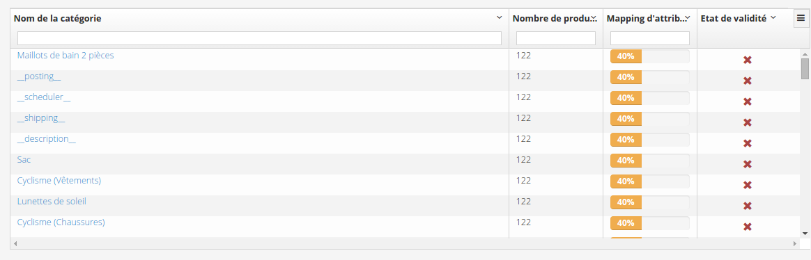
Emplacement : ihm_v2/ihm/static/js/widget_angular/grid/grid_directive.js
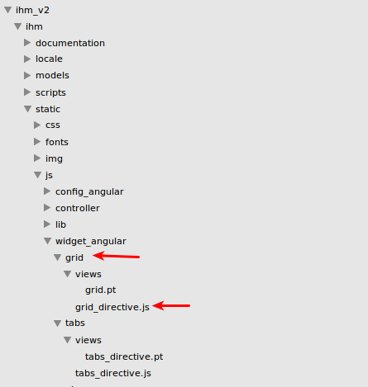Illustration 2: emplacement de la grid_directive dans le projet

Appel de la directive : la directive est une nouvelle balise HTML qui sappelle <grid-angular>:

<div ng-controller="listingController">
<grid-angular
target="/get_user_categories"
grid-options="gridOptions">
</grid-angular>
</div>

NB: la variable gridOptions passée en paramètre de l'attribut html grid-options est définie dans le contrôleur listingController.
Définition en Js :

app.directive('gridAngular',["$http", function($http){}

Lorsque l'on appelle en balise Html on écrit le nom de la directive avec le format avec le tiret au lieu du format CamelCase.
<grid-angular></grid-angular>

Explication de grid_directive.js

app.directive('gridAngular',["$http", function($http){}
return {
restrict: 'E',
transclude: true,
scope:{
gridOptions:'=',
target:'@'
},
templateUrl:"/grid",
link: function(scope, element, attrs){
});
}
} }]);

app : c'est l'application angular définie dans le fichier ,js qui utilise la directive
var app = angular.module('app', []);
Restrict : Le type de la directive , peut prendre typiquement 3 valeurs :
- 'A' - La directive est un nom d'attribut dune balise HTML
- 'E' - La directive est une balise HTML (c'est notre cas)
- 'C' - La directive est une classe HTML
Scope : scope isolé à travers le quelle on accédera aux attributs de la balise HTML de la directive (ou propriété de porté), les noms d'attributs respectent les mêmes conventions de nommage que celles appliquées au nom de la directive.
scope:{
gridOptions:'=',
target:'@'
}
Dans notre cas il y a deux attribut dans la balise HTML : target et gridOption qui peuvent être définies en utilisant le @, = et &.
@ : accéder à la valeur de chaîne de caractère de l'attribut
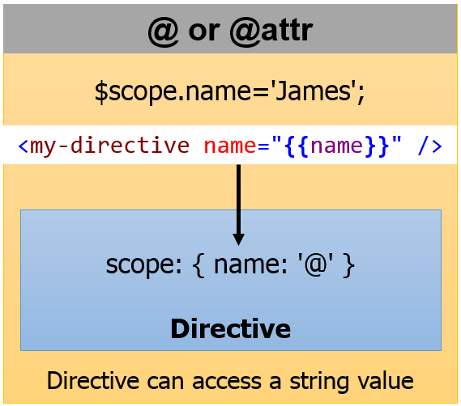

Source: http://weblogs.asp.net/dwahlin/creating-custom-angularjs-directives-part-2-isolate-scope

= : l'objet ou l'expression contenu dans l'attribut, dans notre cas on passe à l'attribut gridOption un tableau déjà défini dans le scope de contrôleur :
grid-options="gridOptions".
Un autre exemple (cf figure suivante) : on défini l'objet personne dans le contrôleur et on le passe à l'attribut customer de directive
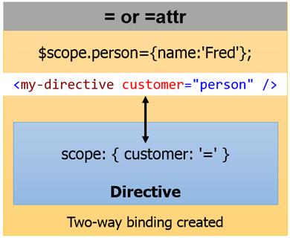

templateUrl : comme son nom l'indique, c'est le lien vers le template HTML de la directive
NB : l'URL de template des directives js doit être configurée au niveau des routes dans pyramide.
-La configuration des routes de chaque vue de l'application au niveau de pyramide se trouvent dans le fichier : ihm_v2/ihm/_init_.py
-La configuration des views des directives js se trouvent dans le fichier : ihm_v2/ihm/views/utilities/widget.py

link : fonction exécutée au moment de l'instanciation de la directive elle prend plusieurs paramètres expliqués dans https://docs.angularjs.org/guide/directive.

Explication de template grid.pt

<div class="row col-md-12">
<div ui-grid="gridOptions" ui-grid-edit class="grid">
</div>
</div>

Le template de la grille fait appelle à la directive ui-grid(cf 3.3), cette dernière reçoit en paramètre le tableau gridOption qui contient les options de configuration ainsi que la data de la grille.

3.2- UI-Grid

Une grille de données pour angularjs, partie de la suite de AngularUI. C'est une directive développée en pur AngularJs. Elle peut supporter de grands ensembles de données; même plus de 10.000+ rangées. Son architecture plugin nous permet d'utiliser uniquement les fonctionnalités dont nous avons besoin.

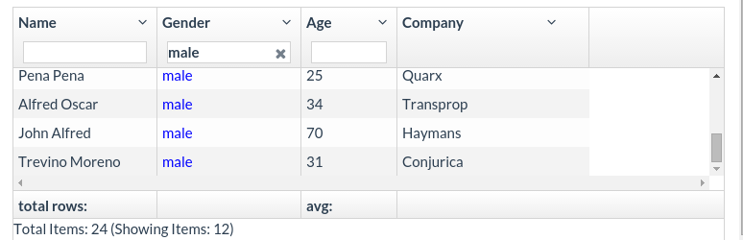
Plusieurs fonctionnalités sont offerte par ui-grid telles que :
-Le tri
-Le filtre
-La pagination coté serveur
-L'internationalisation
-Template personalisable
-Style personalisable
-L'interaction avec l'utilisateur
-colonne épinglage
-regroupement
-Modification des données sur place
- lignes extensibles

La documentation avec des exemples concrets est disponible sur ces liens :
http://ui-grid.info/
http://ui-grid.info/docs/#/tutorial
https://github.com/angular-ui/ng-grid/wiki/Templating

3.3- Directive tabs
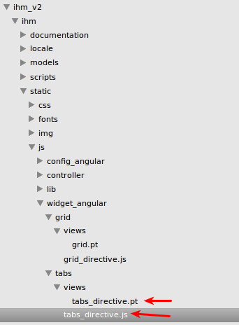Illustration 3: Emplacement de tabs_directive dans le projet

HTML appel à la directive :

<div ng-controller="listingController">
<marketplace-tabs url="'/get-marketplace-group'"
grid-options="gridOptions"
target="/get_user_categories"
tal:attributes="csrftoken request.session.get_csrf_token()"> tabs
</marketplace-tabs>
</div>

La directive permet d'afficher sous forme d'onglets la liste des marketplace (ou éventuellement une autre liste). Elle reçoit comme paramètres :
-url : url ou récupérer la liste des marketplaces
-target : url de récupération des données à effecter au tableau gridOption du controleur
-grid-options : tableau initialisé par le controleur et modifié au sein de la directive en fonction des données issues de target.

4. Configuration par défaut de requête post
Problématique
Par défaut, les données que nous transmettons en angularJS via $http.post seront envoyées sous format JSON dans le corps de la requête http et non pas comme des données issues d'un formulaire html. La vue pyramide qui reçoit ces données ne peut pas les décoder directement dans le request.POST et seront dans le request.json_body et on se trouve avec un request.POST vide.
En plus, sous pyramide, pour sécuriser les appels post on doit attacher au données envoyées le csrf_token de la session afin de vérifier que les données sont bien envoyées à travers une session pyramide valide. Comme le request.POST est vide, donc il n'y a pas de token et la vue renvoie un HTTP Fobidden 403 dû à l'absence de ce dernier.

Solution
Il y a plusieurs solutions pour résoudre ce problème :
Côté pyramide : configuration par vue ou globalement
1-Ajouter du traitement dans chaque vue pyramide qui reçoit des données via post, ce traitement consistent à utiliser request.json_body au lieu de request.POST pour accéder au données → On est pas sûr que les données sont issues d'une session pyramide valide, on sera donc obligé de revérifier l’existence du csrf_token et sa validité si on veut bien sécuriser nos données. → Lourd ! il faut faire ce traitement pour toutes les vues !
Coté JS : Il y a deux solutions
1- Configurer les requêtes http.post à chaque envoie de donnée → Répétitif on refais la même configuration à chaque envoie
2- Faire une configuration par défaut de module $http à l'aide de HttpProvider et appliquer cette configuration à notre application. → Meilleur solution : tous les envois post sont considérés comme données de formulaires.

La requête doit avoir la même structure que celle de la capture suivante :

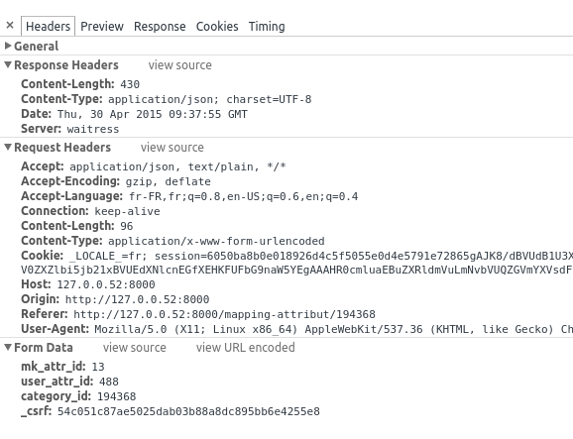

La configuration se trouve dans le fichier : js/config_angular/httpPostAsForm.js :

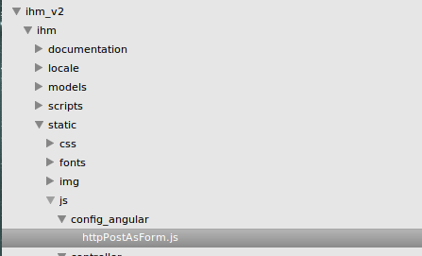

5- La labélisation en Js
Il y a deux sortes de labellisation en Js :
1- La labélisation avec $translate d'angular (http://angular-translate.github.io/docs/#/guide)
2- La labellisation des options de la grille ng-grid (https://github.com/angular-ui/ng-grid/tree/master/src/js/i18n)

1- Translate angular Js

Tout d'abord, avant d'utiliser le module il faut :
- Charger le module dans l'application avec la balise script :

<script src="${request.static_url('ihm:static/js/lib/angular-translate.min.js')}"></script>

- Charger le module 'pascalprecht.translate' dans l'application angular courante:

var app = angular.module('app', ['pascalprecht.translate'])

Noter bien que le modue s'appelle 'pascalprecht.translate'.

Le fichier qui contient les labels se trouve dans le dossier ihm/static/js/translation
comme le montre la figure suivante :

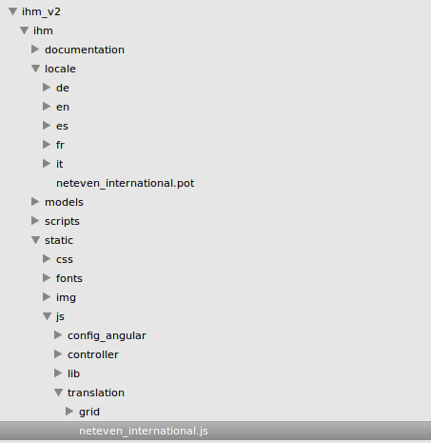

Le fichier de labels neteven_internationnal est de la forme suivante :

app.config(function ($translateProvider) {
$translateProvider.translations('en', {
ihm_console_mapping_category_name: "Catgory Name",
ihm_console_mapping_product_number: "Number of items",
ihm_console_mapping_mapping_attr_percentage: "Mapping of attributes",
ihm_console_mapping_mapping_state_validity: "State of Validity"
});
$translateProvider.translations('fr', {
ihm_console_mapping_category_name: "Nom de la catégorie",
ihm_console_mapping_product_number: "Nombre de produits",
ihm_console_mapping_mapping_attr_percentage: "Mapping d'attributs",

ihm_console_mapping_mapping_state_validity: "État de validité"
});
$translateProvider.preferredLanguage('fr');
$translateProvider.useSanitizeValueStrategy('escaped');
});

L'appel de module translate dans le contrôleur se fait de la maniére suivante :

app.controller('listingController', ['$rootScope', '$scope', '$http', '$translate', function($rootScope, $scope, $http, $translate){
$scope.category_name_label = $translate.instant("ihm_console_mapping_category_name")
}])

L'appel dans la vue d'un label se fait de la manière suivante :

<span>{{"ihm_console_mapping_category_name" | translate}<span>

2- I18n de la grille
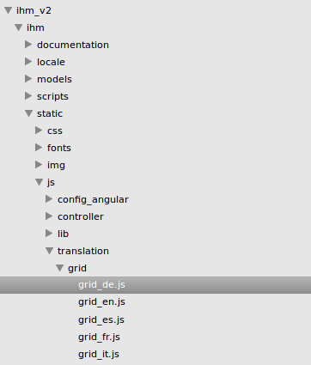

i18nservice est le service utilisé par l'éco-sytème de la ng-grid, il se trouvant dans le module 'ui.grid.i18n'.
Comme d'habitude pour utiliser un service il faut le charger son module dans l'application et l'appeler dans la fonction contrôleur.

Les labels des option de la grille se trouvent dans le dossier : /ihm/static/js/translation/grid/

Pour changer la langue de la grille il suffit de changer celle de i18nService comme suit :

i18nService.setCurrentLang('fr')

6- multi Requete http asynchrone
$promise
http://www.frangular.com/2012/12/api-promise-angularjs.html
tuto suivi pour abort request : http://www.bennadel.com/blog/2616-aborting-ajax-requests-using-http-and-angularjs.htm

6-Les services de AngularJS
Dans le mode d'Angular, les services sont des objets singleton ou des fonctions qui effectuent des tâches spécifiques. Dans la logique d'Angular le contrôleur doit être responsable de la liaison des données de modèle avec les vues à l'aide $scope. Il ne contient pas de logique pour récupérer les données ou les manipuler.
Pour cela, nous devons créer des objets uniques appelés services. Angularjs peut gérer ces objets de service. Partout où nous voulons utiliser le service, nous avons juste à indiquer son nom et angularjs injecte auto-magiquement ces objets.

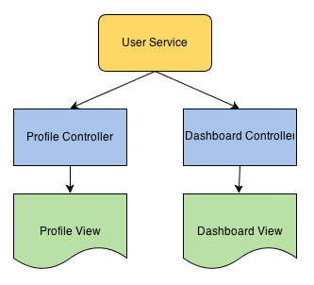
Source : http://viralpatel.net/blogs/angularjs-service-factory-tutorial/
6!!br0ken!

Webographie
http://viralpatel.net/blogs/angularjs-service-factory-tutorial/
https://app.slidecaptain.com/flows/52e6299fd5666908f400002a/presentation-angularjs#/modules/1
http://www.w3schools.com/angular/
http://openclassrooms.com/courses/developpez-vos-applications-web-avec-angularjs/qu-est-ce-qu-angularjs
http://www.fierdecoder.fr/2015/02/la-face-cachee-dangularjs/
http://blog.xebia.fr/2014/04/18/devoxxfr-au-secours-mon-code-angularjs-est-pourri/
http://www.methotic.com/thierry/devoxx-france-2014/slides.pdf

formation angular gratuite
http://campus.codeschool.com/courses/shaping-up-with-angular-js/intro
http://www.frangular.com/2012/12/differentes-facons-de-creer-un-service-angularjs.html
http://weblogs.asp.net/dwahlin/creating-custom-angularjs-directives-part-2-isolate-scope

https://github.com/angular-ui/ng-grid/wiki/Templating
contrôleurs
https://docs.angularjs.org/guide/controller

translate from static json file
http://www.ng-newsletter.com/posts/angular-translate.html

translate gettext
https://angular-gettext.rocketeer.be/dev-guide/annotate/
promise
http://blog.xebia.com/2014/02/23/promises-and-design-patterns-in-angularjs/
http://www.dwmkerr.com/promises-in-angularjs-the-definitive-guide/
http://www.bennadel.com/blog/2616-aborting-ajax-requests-using-http-and-angularjs.htm
get text tuto en français
http://blog.pragmasphere.com/2014/08/18/traduire-application-angularjs-angular-gettext/

exemple of use $apply angularjs
http://jimhoskins.com/2012/12/17/angularjs-and-apply.html

getting started with grunt js
http://gruntjs.com/getting-started#package.json
http://bigint.fr/blog/2015-04-17/Internationaliser-son-application-avec-AngularJS
